ОССИЙСКАЯ ФЕДЕРАЦИЯ  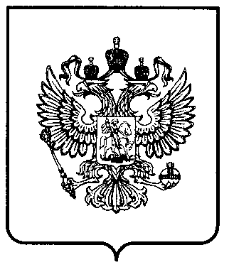  ФЕДЕРАЛЬНАЯ СЛУЖБА  ПО ИНТЕЛЛЕКТУАЛЬНОЙ СОБСТВЕННОСТИ,  ПАТЕНТАМ И ТОВАРНЫМ ЗНАКАМ | (19) | RU | (11) | 33510 | (13) | U1
(51) МПК ⁷
A61N1/44
(12) СВИДЕТЕЛЬСТВО НА ПОЛЕЗНУЮ МОДЕЛЬ

(21), (22) Заявка: 2003116437/20, 02.06.2003  (24) Дата начала отсчета срока действия патента:  02.06.2003  (46) Опубликовано: 27.10.2003  Адрес для переписки:  430000, г.Саранск, Главпочтамт, а/я 109 | (72) Автор(ы):  Беспалов Н.Н.,  Рябцев В.Н.  (73) Патентообладатель(и):  Общество с ограниченной ответственностью Научно-инженерный центр "Альфа-РЭТ"
(54) Аэроионизатор воздуха
Формула полезной модели
1. Аэроионизатор воздуха, содержащий стакан-подставку, источник высокого напряжения, соединенный с излучателем, закрепленным на металлическом кронштейне, и крышку с центральным отверстием, при этом на поверхности стакана-подставки расположен светодиодный индикатор, отличающийся тем, что в стакане-подставке расположен источник высокого напряжения, от которого отведен гибкий токосъемный вывод, жестко закрепленный в нижнюю часть переходной металлической гайки, а в ее верхнюю часть ввернут металлический шток, сверху переходная металлическая гайка закрыта конусообразной крышкой с центральным отверстием, большим основанием установленная на центрирующей несущей шайбе, которая посажена на верхнюю часть стакана подставки и закреплена на ней, на металлический шток последовательно надеты втулка и две конусообразные крышки с центральным отверстием, большим диаметром направленные друг к другу, между которыми через прорези, имеющиеся на окружностях большего диаметра, расположен жестко закрепленный на металлическом штоке одним концом металлический кронштейн, а на другом его конце через металлическое винтовое соединение закреплена конусообразная крышка, по вогнутой внутренней поверхности которой расположен и жестко закреплен глухой гайкой излучатель в виде углеродоволокнистого материала на основе гидратцеллюлозных волокон с возможностью электрического контактирования с металлическим винтовым соединением, сверху конусообразные крышки, большим диаметром направленные друг к другу, закреплены глухой гайкой через центрирующую шайбу, внешние диаметры которых равны меньшему диаметру конусообразной крышки с центральным отверстием.
2. Аэроионизатор воздуха, отличающийся тем, что диаметр центрирующей несущей шайбы равен диаметру верхней части стакана подставки и большему диаметру конусообразной крышки с центральным отверстием.
3. Аэроионизатор воздуха, отличающийся тем, что втулка, конусообразная крышка с центральным отверстием, шайбы и глухие гайки выполнены из диэлектрического материала.
